Iot Project : Line following car

Benodigdheden:

Esp32

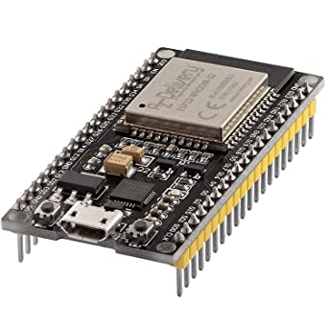

Smart Arduino car voor het frame

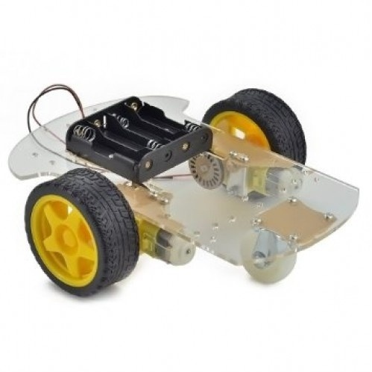

Motor sturing

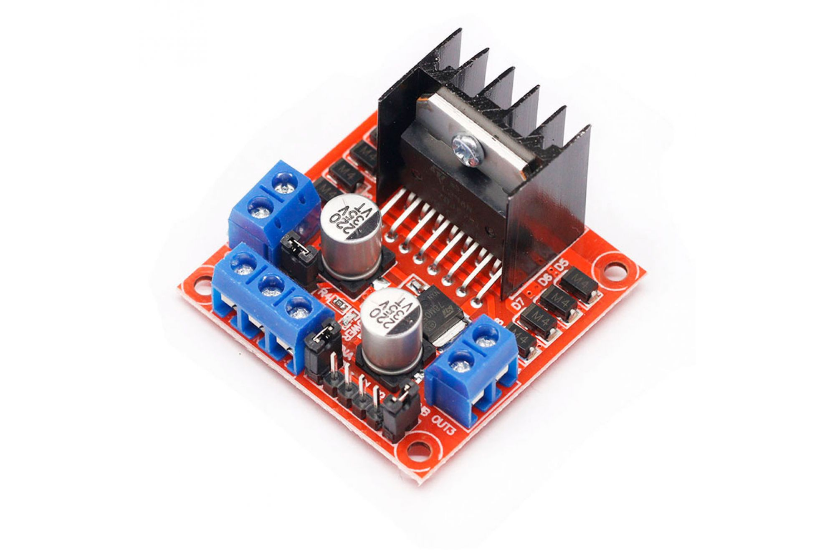

Voor de motor sturing heb ik een L298N gebruikt deze kan 2 motoren aansturen. En kan heeft een voedinsspanning die 12v kan zijn en kan ook onze esp32 voeden door gebruik te makane van de 5V pin op het bord.

IR sensoren

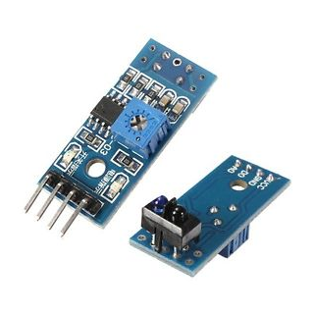

Ik heb in mijn auto 4 sensoren gebruikt maar je kan het ook met 2.

Ultrasone sensor

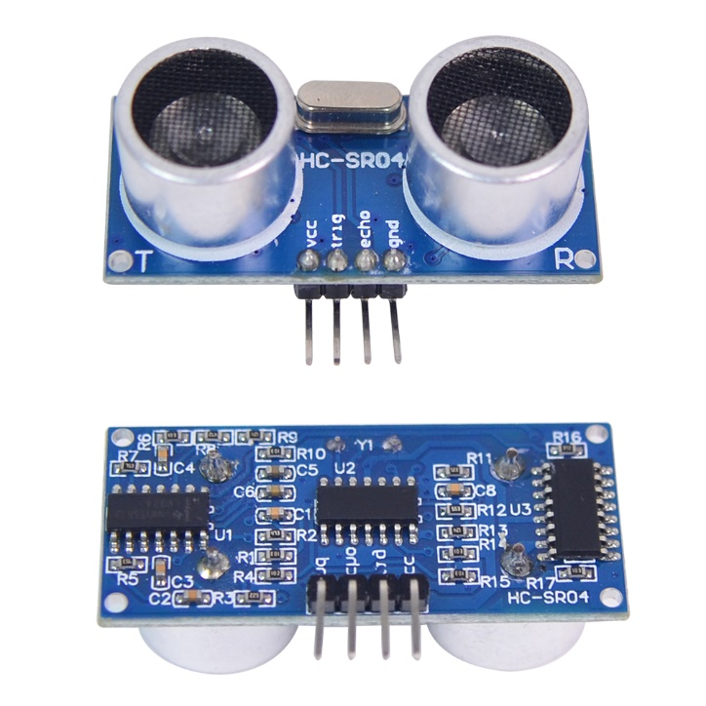

Een aantal jumper wires

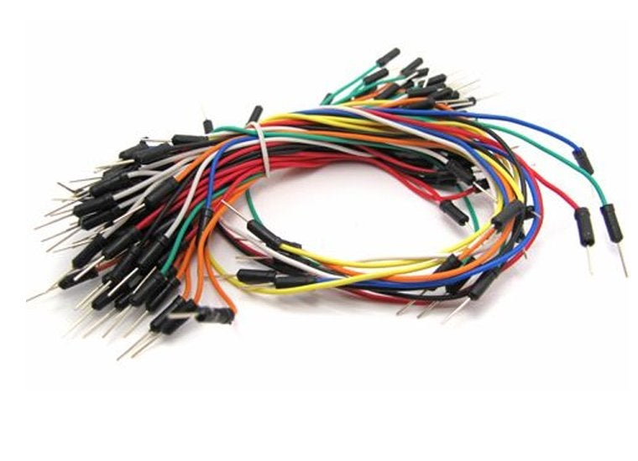

Een batterij houder bevind zich al reeds in de auto kit maar ik gebruik voor mijn project een iets grotere voedingsbron.

Nu dat we alles hebben gaan we is kijken naar het aansluitschema:

Eerst even de pin layout van de esp32

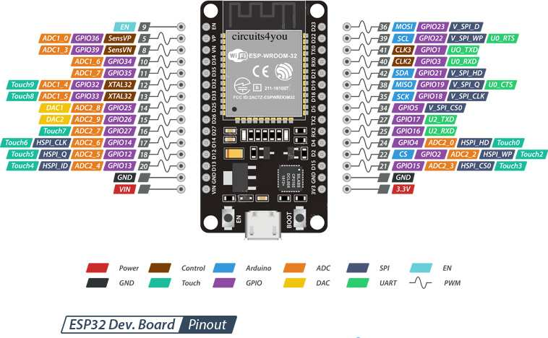

De motor sturing aansluiting:

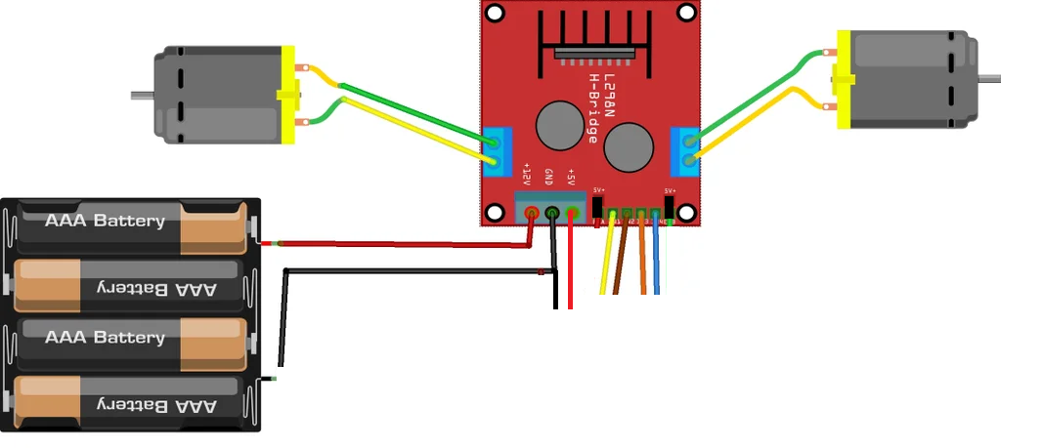

gnd Vin 19 21 22 23

De IR Sensoren

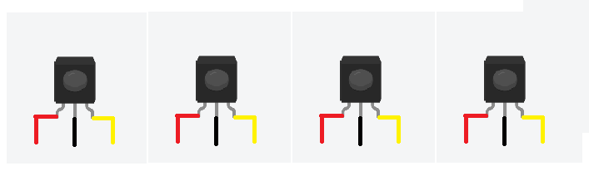We gebruiken van de Ir sensoren de digitale uitgang.

3,3v gnd 18 3,3v gnd 35 3,3v gnd 14 3,3v gnd 15

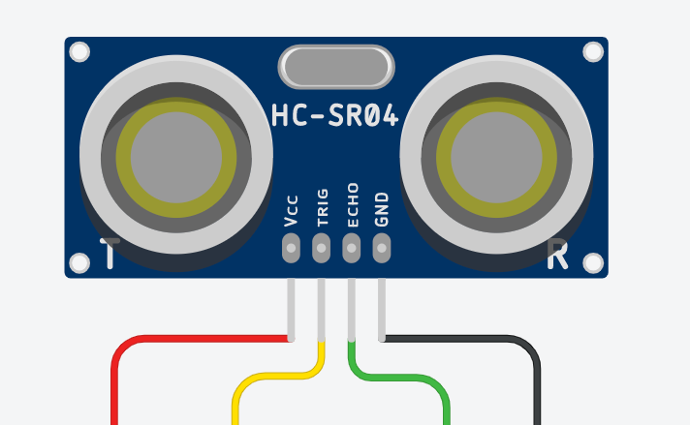En tot slot de ultrasone sensor

3,3v 32 33 gnd

Met al deze informatie en aansluitingen zijn we klaar met de hardware en kunnen we overgaan naar het volgende stuk de arduino code.